1、课程名称：CLASSPATH环境属性

2、知识点

2.1、上次课程的主要知识点
编写并执行了第一个程序。

2.2、本次预计讲解的知识点
CLASSPATH的实际使用。

3、具体内容（★★★★★）
如果说现在的E:\mydemo目录下存在有一个编译好的Hello.class程序，并且当前的路径也指向e:\mydemo，那么就可以直接利用java Hello解释程序。
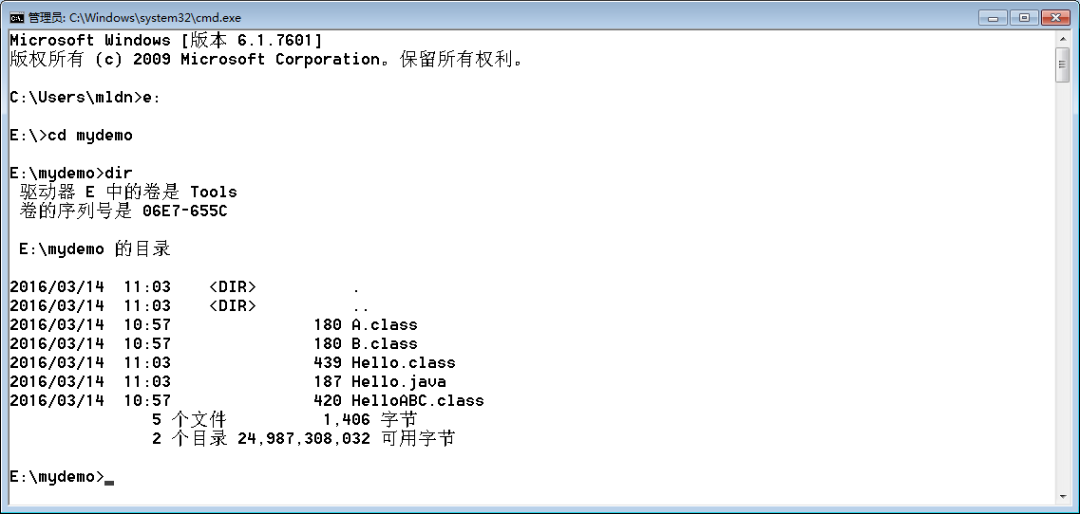
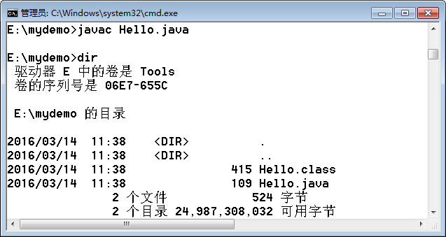

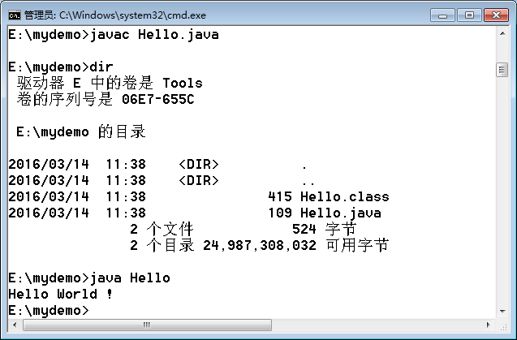
那么如果说现在不在此路径中了。那么这个时候观察会出现那些问题。例如：现在切换到D盘上。
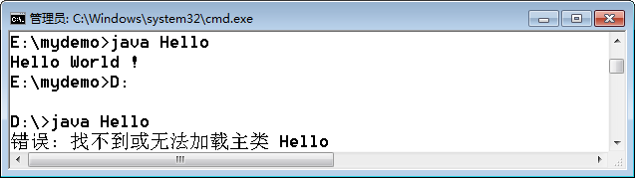
D:\>java Hello
错误: 找不到或无法加载主类 Hello
NoClassFoundError，那么现在的问题就来了。如果说在D盘上依然需要可以直接解释Hello类该怎么做？所以此时就可以借助于CLASSPATH完成了。
SET CLASSPATH=路径
范例：将e:\mydemo目录设置为加载路径
SET CLASSPATH=e:\mydemo\
设置完成之后，继续解释Hello程序类。
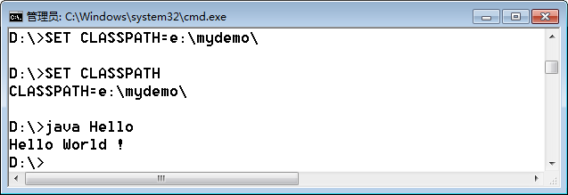
结论：当使用java命令解释一个程序的时候，会首先默认找到CLASSPATH定义的路径，而后根据此路径再进行类的加载。也就是说只要是java解释程序的时候，classpath永远都会使用到。
但是现在又出现了一个问题：如果说现在CLASSPATH到处乱指，这样的代码并不方便维护，所以一般情况下往往会将CLASSPATH设置为“.”，指的是在当前所在路径下进行类的加载（默认）。
SET CLASSPATH=.
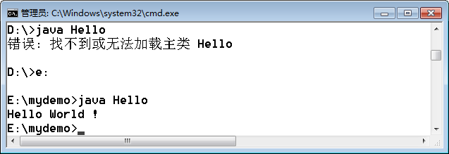
面试题：请解释PATH与CLASSPATH的区别？
· PATH是系统定义的环境属性，用于定义所有的可执行程序路径；
· CLASSPATH是JVM定义的属性，在使用java命令解释程序的时候会自动找到CLASSPATH的路径而后进行类的加载。
以上的这种做法只能够在当前命令行下进行属性的配置，为了实现全局配置，可以在环境属性中添加一个CLASSPATH属性。
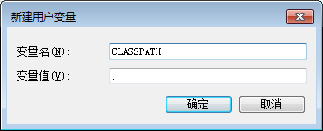

4、总结
只要是解释程序一定要有CLASSPATH，日后开发中，CLASSPATH很多种。

